**Выступление отряда ДЮП в начальной школе**

Декада пожарной безопасности в нашей школе была организована с целью повышения осведомленности учащихся о правилах безопасности при возникновении пожара, а также отработки навыков действий в экстренных ситуациях.

В рамках декады пожарной безопасности отряд ДЮП-101 провел профилактическую игровую программу по пожарной безопасности в начальных классах, где ребята узнали о причинах возникновения пожаров и основных правилах поведения в случае пожара.

Декада пожарной безопасности способствовала повышению уровня знаний учащихся о правилах безопасности и действиях в случае возникновения пожара.

Соблюдение мер пожарной безопасности – это залог вашего благополучия, сохранности вашей жизни и жизни ваших близких!

Помните! Пожар легче предупредить, чем потушить!

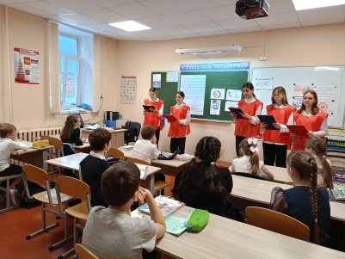 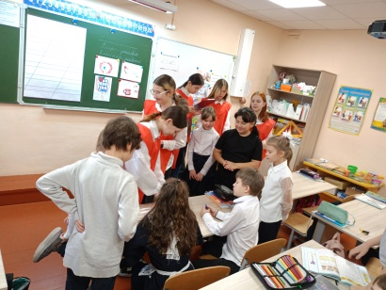 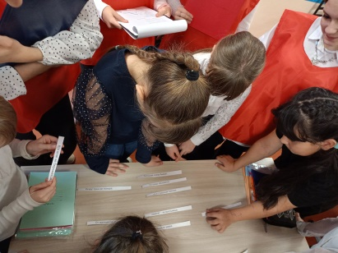

Преподаватель-организатор ОБЗР Журавлева С.П.